МИНИСТЕРСТВО ОБРАЗОВАНИЯ И НАУКИ РОССИИ
Федеральное государственное бюджетное образовательное
Учреждение высшего образования
«Башкирский государственный педагогический университет
им. М. Акмуллы»

Рекомендации для родителей по развитию памяти у детей в старшем дошкольном возрасте.
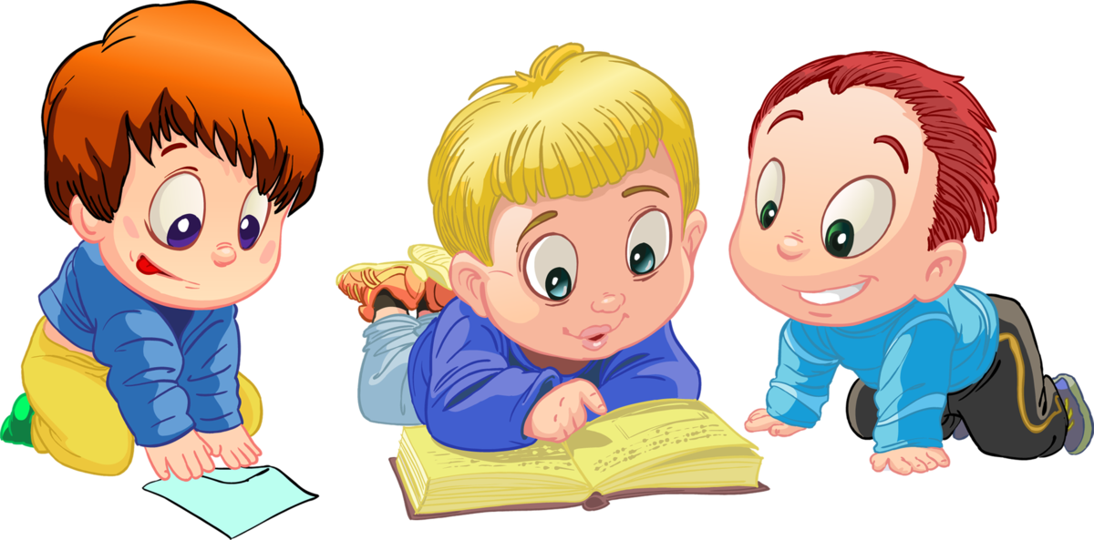

Выполнила: Бакирова Ирина
Уфа
2020
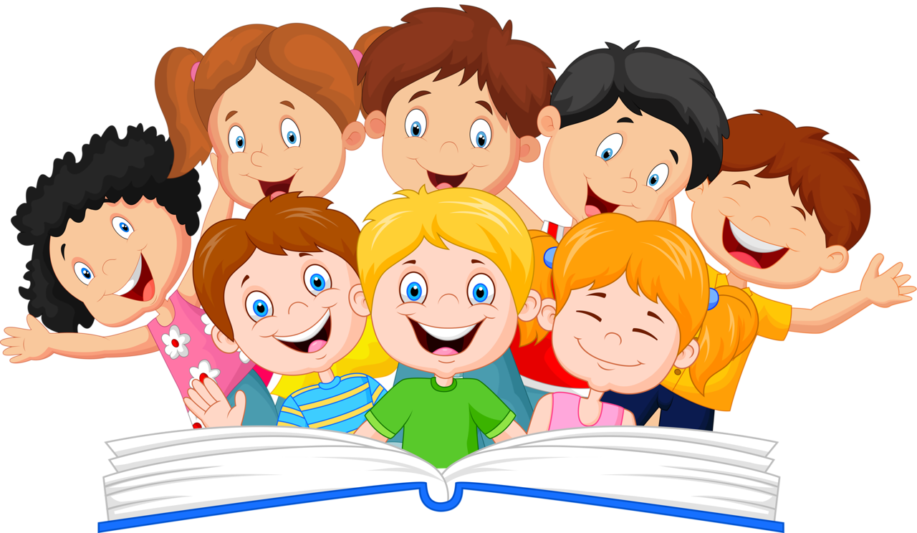
Главная задача, стоящая перед системой дошкольного воспитания – всестороннее развитие личности ребенка и подготовка детей к школе. Для того, чтобы ребенок успешно осваивал учебную деятельность у него должны быть развиты к моменту поступления в школу все виды памяти. Память – один из важнейших психологических процессов, с помощью которого ребенок познает окружающий мир. Чтобы ребенок успешно осваивал учебную деятельность, у него должны быть развиты к моменту поступления в школу все виды памяти.
Виды памяти:
- образная (зрительная, слуховая, осязательная, обонятельная);
- словесно-логическая;
- двигательная.
Индивидуальные особенности памяти. Существует три типа памяти: -наглядно-образный;
- словесно-логический;
- промежуточный (гармонический).
Дети, которые относятся к первому типу, лучше запоминают картины, лица, цвета, звуки. Дети, которые относятся ко второму типу, лучше запоминают понятия, словесные формулировки, формулы. Дети, которые относятся к третьему типу, одинаково хорошо запоминают нагляднообразный и словесно-логический материал.
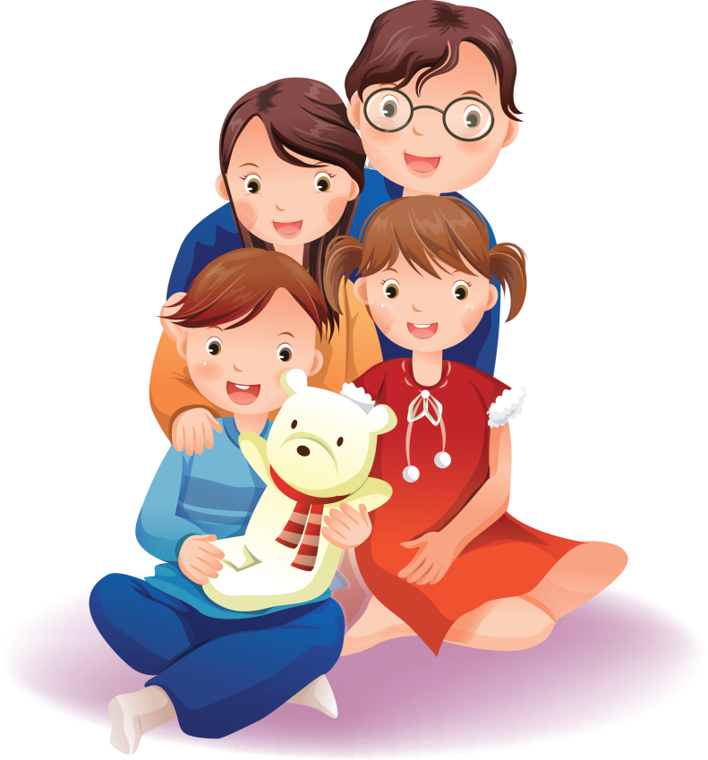
Родители часто недоумевают, почему их малыш с трудом разучивает стишок, который задали к празднику, а полюбившиеся песенки или стихи запоминает легко и может повторять их бесконечно? От чего зависят способности к запоминанию? И, самое главное можно ли развить память ребенка?
Развитие памяти заключается в качественных изменениях процессов памяти и в трансформации содержания фиксируемого материала. Это очень важно для детей, и в повседневной жизни, и в учебе. Недаром при оценке интеллектуальной готовности ребенка к школе одним из важнейших критериев является его развитая память. Ведь это предпосылка к успешному и разностороннему познанию мира, усвоению новой информации. Чем больше внимания родители уделяют развитию различных видов памяти, внимания и воображения малыша, тем выше интеллектуальный потенциал их ребенка. Именно поэтому во все наиболее действенные методики раннего интеллектуального развития обязательно включаются упражнения и игры на развитие всех видов памяти. Стимулировать процесс развития памяти помогут специальные упражнения и игры.
Существует три «закона» памяти.
Первый «закон» памяти – получить глубокое яркое впечатление о том, что хотите запомнить, а для этого надо:
1. Сосредоточиться;
2. Внимательно наблюдать. Прежде всего получить зрительное впечатление, оно прочнее: нервы, ведущие от глаза к мозгу, в 20 раз толще, чем нервы ведущие от уха к мозгу.
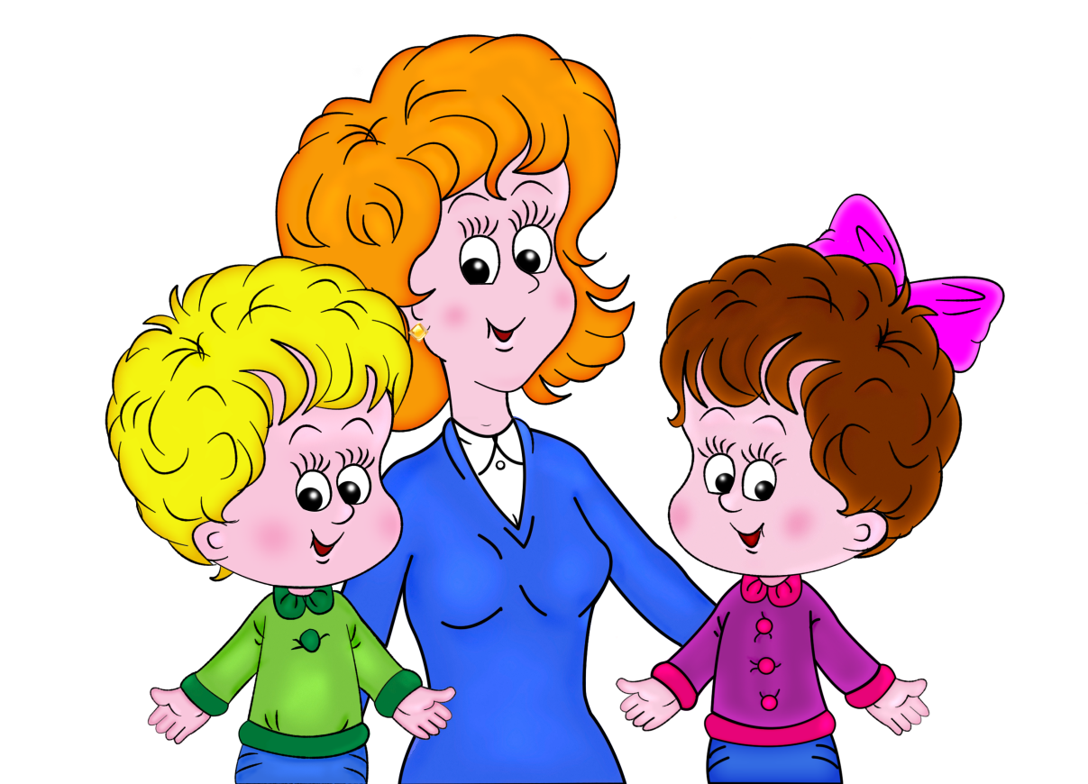
Второй «закон» памяти — повторение
Третий «закон» памяти – ассоциация: хочешь запомнить факт – нужно ассоциировать его с каким-либо другим.

Как мы уже сказали, во время игр не развивается только одна функция. Поэтому дома я предлагаю вам поиграть в такие игры.
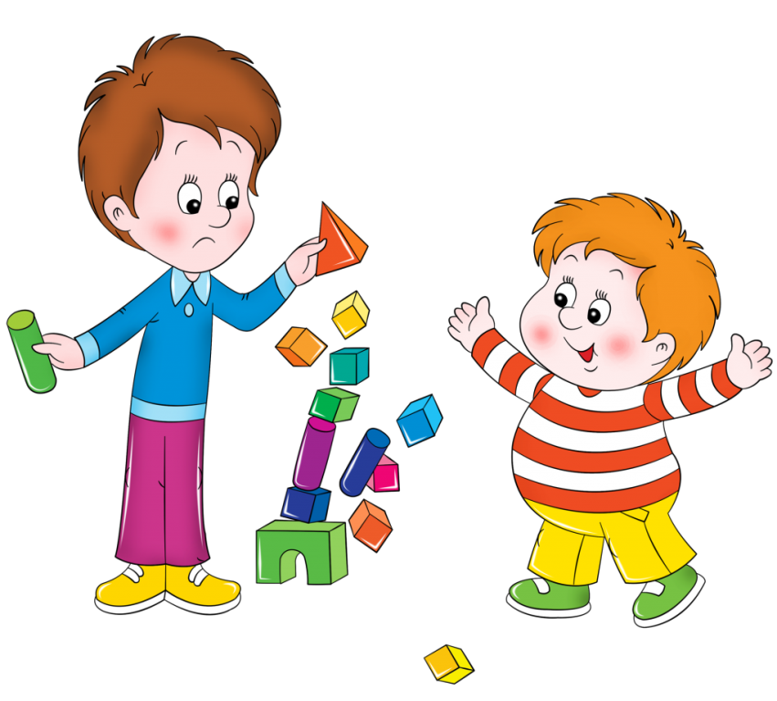
1.«Запомни картинку»
Ребенку предлагается любая картинка из книжки, которая имеется дома, он должен запомнить её, время запоминания 30 – 40 секунд, а затем вы убираете картинку, а ребенок должен вспомнить, что на ней нарисовано. Для лучшего припоминания можно задавать наводящие вопросы. Кто нарисован на картинке? Какого цвета его …? Что находилось справа от …? То есть любые вопросы помогающие вспомнить сюжет картины. Через какое-то время ребенку можно напомнить, а помнишь, мы с тобой смотрели картинку, что там было нарисовано, ты не поможешь мне вспомнить. Так ребенок втягивается в игру.
2.«Рисуем вместе»
Очень интересна игра для всей семьи. Необходимо взять лист бумаги и рисовать на нем по очереди, но так чтобы остальные не видели, что каждый из вас рисует. Затем рисунок показывается и надо назвать, что изменилось. Педагог проводит игру вместе с родителями. Сначала было легко запомнить, что изменилось в картинке, но чем больше деталей в ней становилось, тем труднее определить разницу.

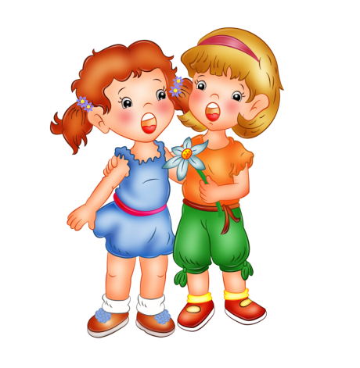
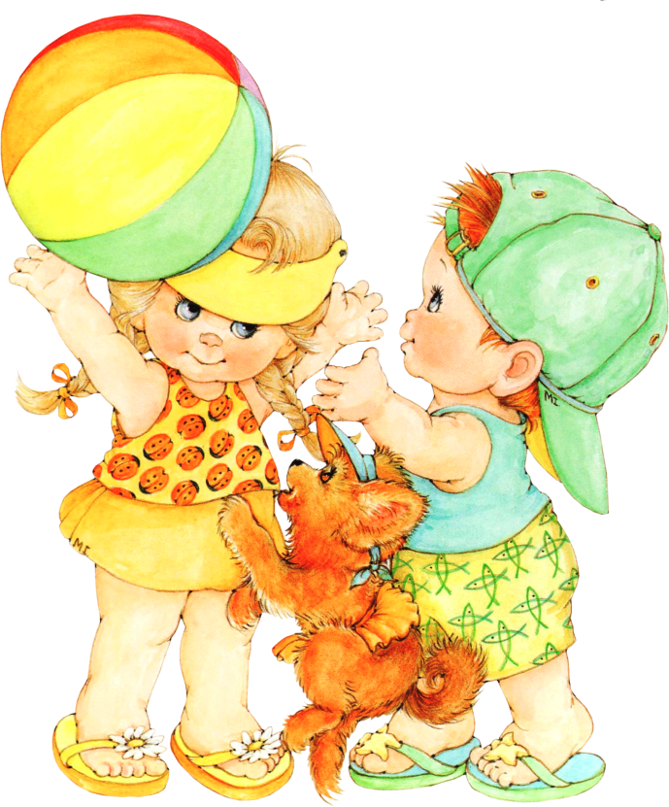
3.Всей семьей можно поиграть в игру «Продолжи предложение».
Первый играющий говорит предложение такое, чтобы его можно было дополнять словами перечислениями. НАПРИМЕР: Я увидела лису. Следующий должен повторить это предложение и добавить к нему еще одно слово. Я увидела лису, медведя. Третий, повторяя предложение, добавляет еще одно слово. Я увидела лису, медведя, волка. И так далее. Игра проводится по кругу и продолжается до тех пор, пока игроки не начнут ошибаться. Кто не смог повторить, тот выходит из игры, пока не останется один победитель.
4.«Мышка шалунишка».
В игре принимают участие 3 человека и больше. Двое садятся на стулья друг напротив друга. Одному завязывают глаза, а другому в руки дают бубен. Когда второй играющий начинает играть, третий человек принимается водить мышкой по телу первого ребенка. Мышка бегает, кувыркается, карабкается в соответствии с темпом звучания музыки. Первый участник игры сидит спокойно, он не должен пытаться поймать мышку руками, его задача — сконцентрироваться на своих ощущения и память. Можно использовать несколько инструментов, под звуки которых мышка двигается по-разному: под гармошку она ползет, а под бой барабана — прыгает; или под звуки бубна она ходит по рукам, а под дудочку — взбирается на шею и т. д.После игры ребенку предлагается вспомнить, что делала мышка под определенные звуки, куда она забиралась, нужно также поговорить о его ощущениях, что ему понравилось, когда было приятно, а когда нет. Это поможет лучшему осознанию ребенком его чувств и переживаний.
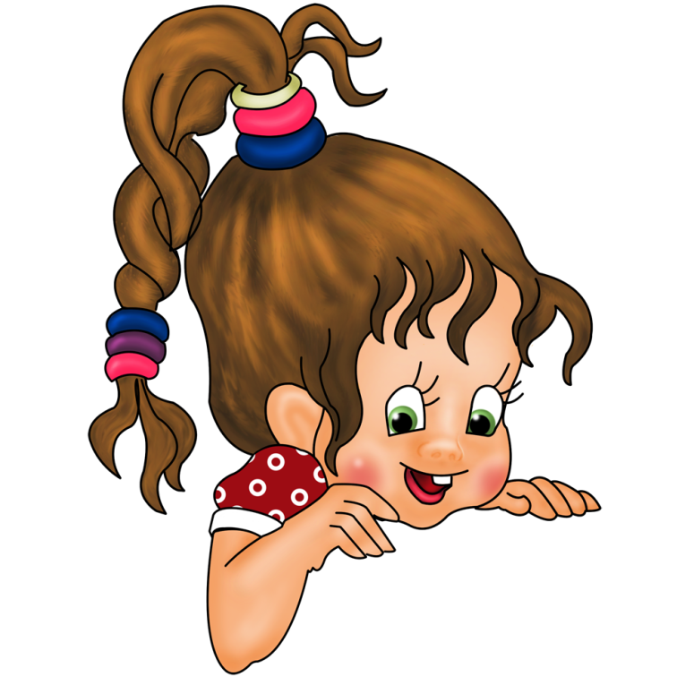
5.«Волшебные фигурки».
Дети и взрослые встают друг за другом, по кругу. Первый играющий рисует второму на спине пальцем любую геометрическую фигуру, второй рисует эту же фигуру следующему игроку и так далее, пока последний не нарисует фигуру первому игроку. Потом игроки по очереди говорят, кому что нарисовали. Если произошла ошибка, выясняют, кто был не внимательным. Рисуют ему на спине туже самую фигуру, чтобы он мог почувствовать её. Рисовать можно и просто друг другу что-то на спине, а тот которому нарисовали должен отгадать, что было нарисовано.

И это только малая часть игр, в которые можно играть дома.
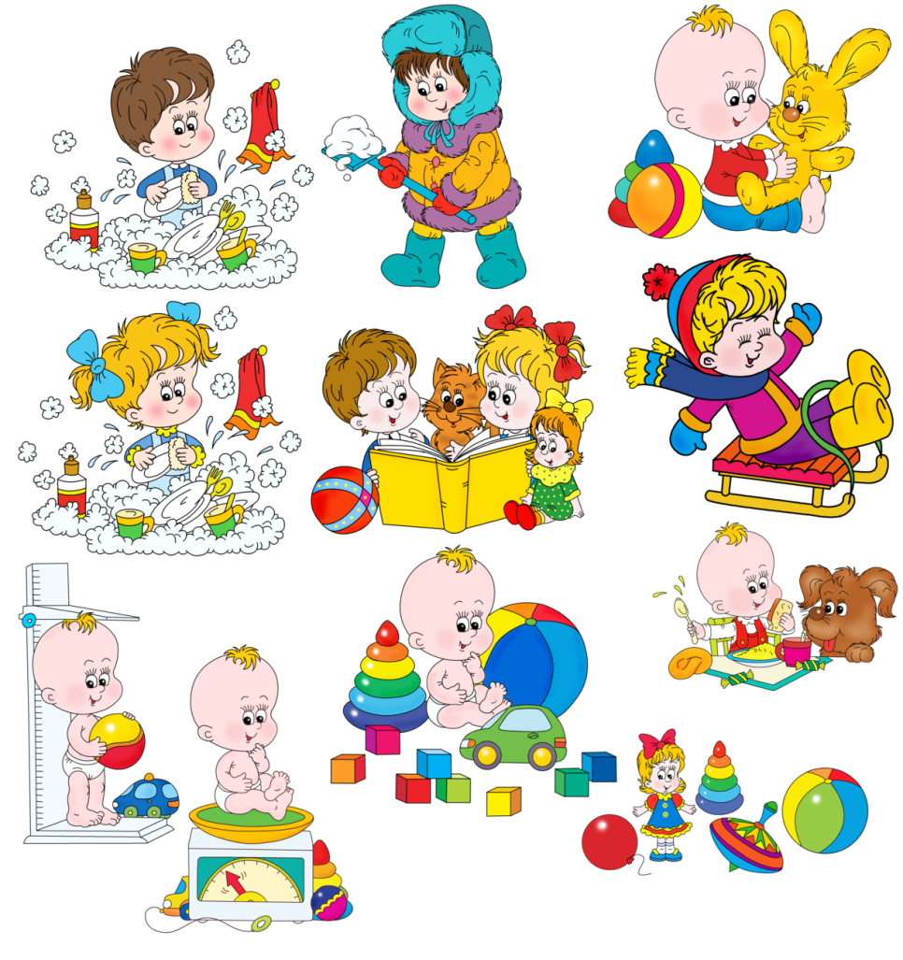

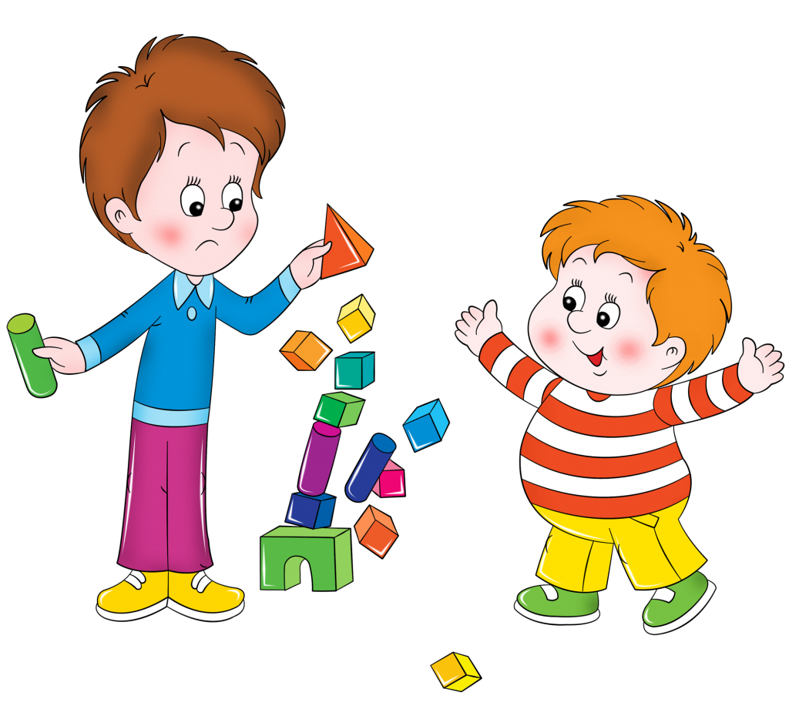
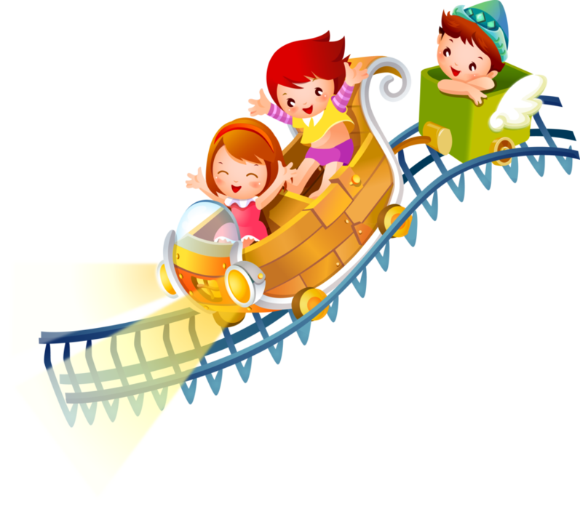
В заключении хочется сказать, не жалейте время на игры с детьми. Ведь игры помогают ребятам развиваться, а значит это не пустая трата времени. И не научится со временем ребенок этому самостоятельно, его надо развивать, особенно если у него идут нарушения в развитии, и чем раньше мы начнем его обучать играя, тем лучше он будет учиться в школе.

